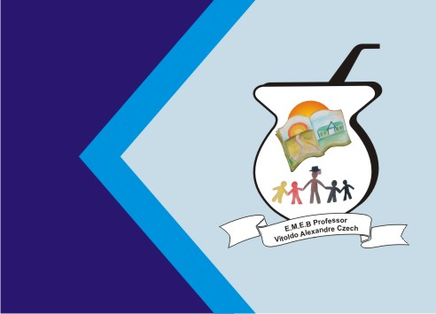
Secretaria Municipal de Educação
E.M.E.B. Professor Vitoldo Alexandre Czech
Diretora: Lucélia Aparecida Gabrielli
Assessora Pedagógica: Maria Claudete T. Gervásio
Assessora Administrativa: Rosane Eva Bucco
Professor (a): Luan Cezar Ribeiro da Silva
Disciplina: Música
Série/ano 3º Data 28/06/2021.
Aluno (a)..................................................................

Sequência 4

Nesta sequência vamos realizar a brincadeira do VIRO – VIRA – VIROU.
Assista o vídeo abaixo e divirta-se.
https://youtu.be/ClAzpTnscKE

Lembre-se de gravar um vídeo realizando a atividade e enviar para o Prof Luan.
Preste bastante atenção aos movimentos, no ritmo e melodia da música.

Realize a atividade junto com seus familiares.

